Actividad 4. La música del loro
En esta actividad, el programa debe ayudar al loro a llegar hasta el instrumento, y luego de llegar a él, debe iniciar el concierto. La pequeña dificultad es que no siempre aparece el mismo instrumento y no siempre aparecen en el mismo lugar.
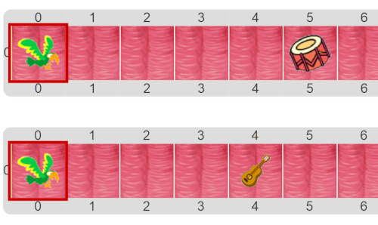
Pastilla: Diferentes sensores, para diferentes propósitos
Cada sensor evalúa diferentes condiciones. Cuando construyas tus propios sensores vas a tener que tener en cuenta cuál es la información que debe describir.

